Конфигурирование в системе «1С:Предприятие 8»

Домашнее задание 1.2.2

Усовершенствуйте справочник «Контрагенты». Подумайте, какую полезную информацию можно хранить в стандартных реквизитах.
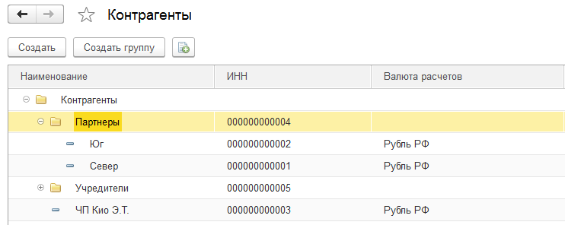

Для каждого контрагента надо хранить список менеджеров (это наши сотрудники), которые могут с ним работать. Один из менеджеров является основным по работе с этим контрагентом. Подумайте, как организовать хранение этой информации.
Контрагенты бывают трех видов: Юридическое лицо, Филиал или Физическое лицо.

